

TACK! GLAD SOMMAR!

Vilken fantastisk vår vi har haft tillsammans och glädjande den stora tillströmningen
av återförsäljare och företag som mer och mer upptäcker MÖJLIGHETERNA med
GRÖN REKLAM.

Vi stänger inte servicen och möjligheterna under sommaren utan satsar friskt på att
göra hösten och vintern till mer grön också.

Bland möjligheter inför hösten vill jag gärna hänvisa till vår nya hemsida,
www.promoseeds.se, men framhåller gärna;

- Logoäpplen (äpplen med gravyr på) _ finns tillgång under hela perioden
september/oktober – februari

- Bomullspåse med lökar för tillväxt, ”väx med oss”, ”vi vill odla våra
kontakter” är givna teman.

- Limmade kuvert med fröpåsar eller växter från 500 st.

- Julglögg-vykor med härliga glöggdofter i ny design eller med egen design.

- BabyTree, som är en nyckelring med ”tillväxt”.

- Dekorativt gräs i borstad aluminiumlåda. Kan senare förses med ”påfyllning”
som t ex havssten eller ljus o d för att påminna. Kan lasergraveras med budskap
eller företagsnamn/logga. Från 100 st.

Grön Profil
vi profilerer din verksamhet och dina produkter grönt.
Kontakta oss så får du höra om våra produkter och koncept,som skapar en grönt profil

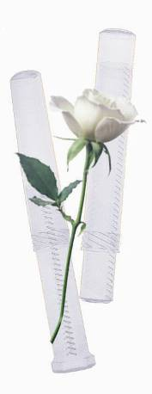
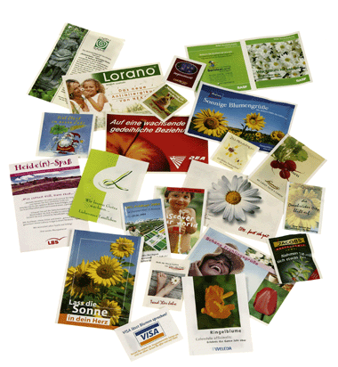
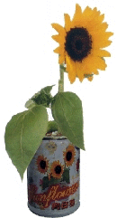
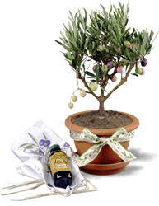
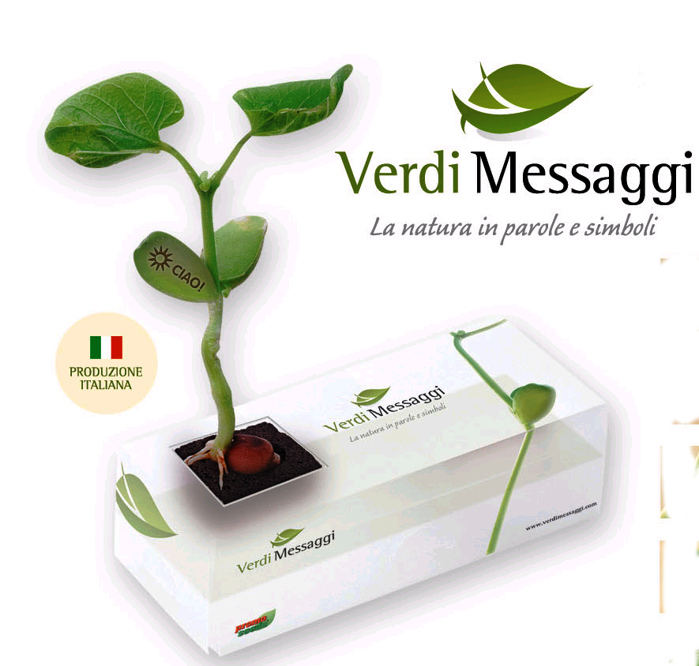
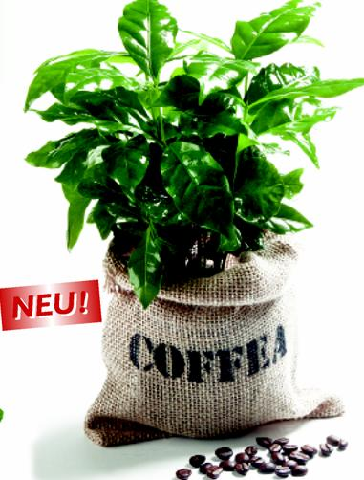
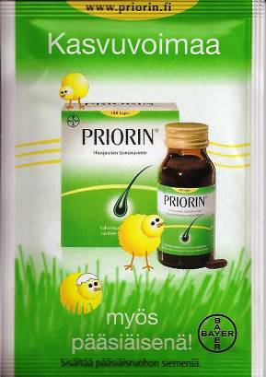
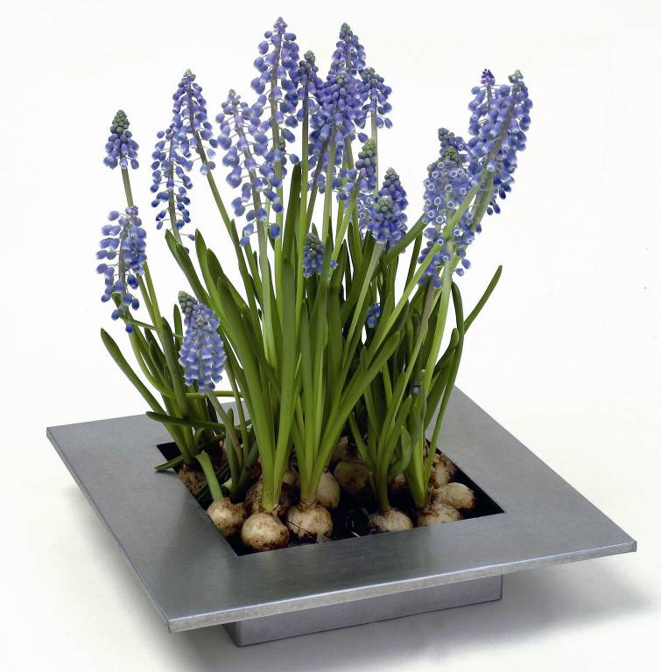

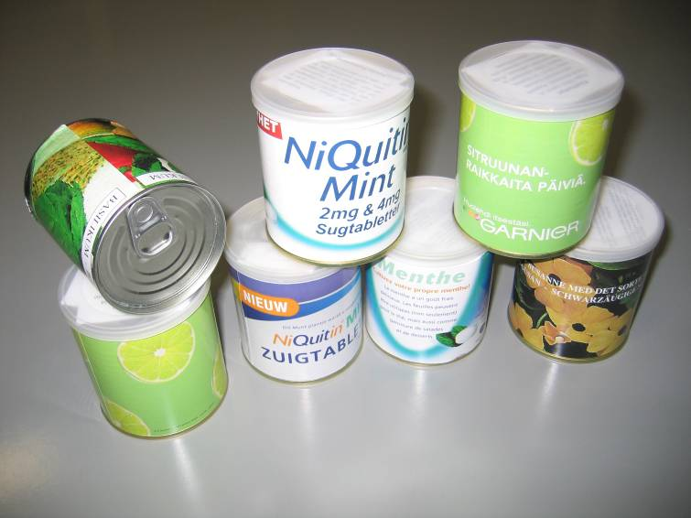
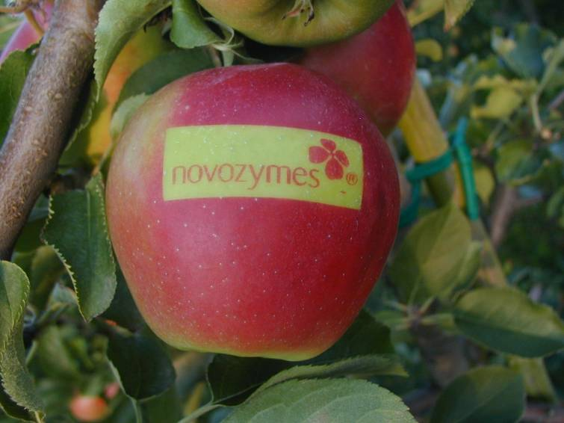
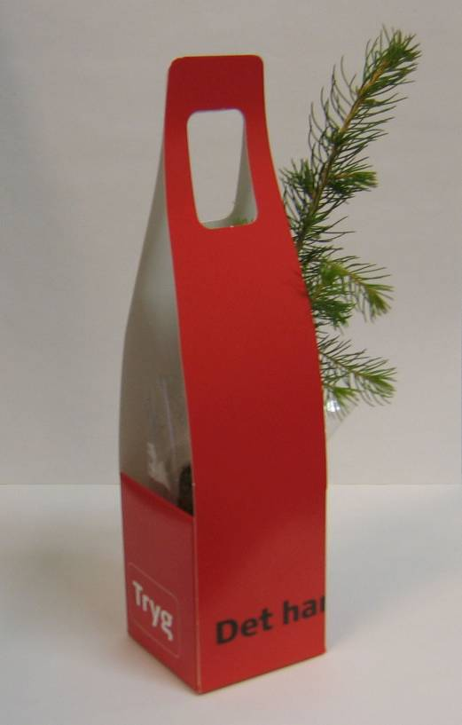
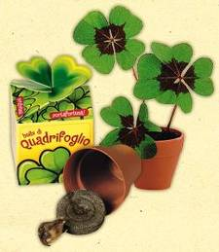
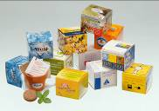
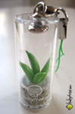
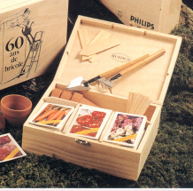


promo seeds I Sverige
Box 471 20, 100 74 Stockholm , tel: 08-708 00 80 www.peomoseeds.se e-mail: info@promoseeds.se

Önskar du iine att modtaga flera nyhetsbrev vänligen sänd ett mail till info@promoseeds.se

ps newsletter juni 07

